Министерство образования и науки Украины
Севастопольский Национальный технический университет

Кафедра физики

Лабораторная работа №28
Определение длины световой волны с помощью колец Ньютона

Выполнил: студент гр. М-12 (д)
Банашко М. А.
Проверил: Леонтович А. Л.

Севастополь, 2005

Цель:

Изучение явления интерференции и определение длины волны монохроматического света с помощью колец Ньютона.

Оборудование.

Оптическая скамья, источник света, светофильтры, устройство для получения колец Ньютона, линза, экран с миллиметровой координатной сеткой.

Схема установки:

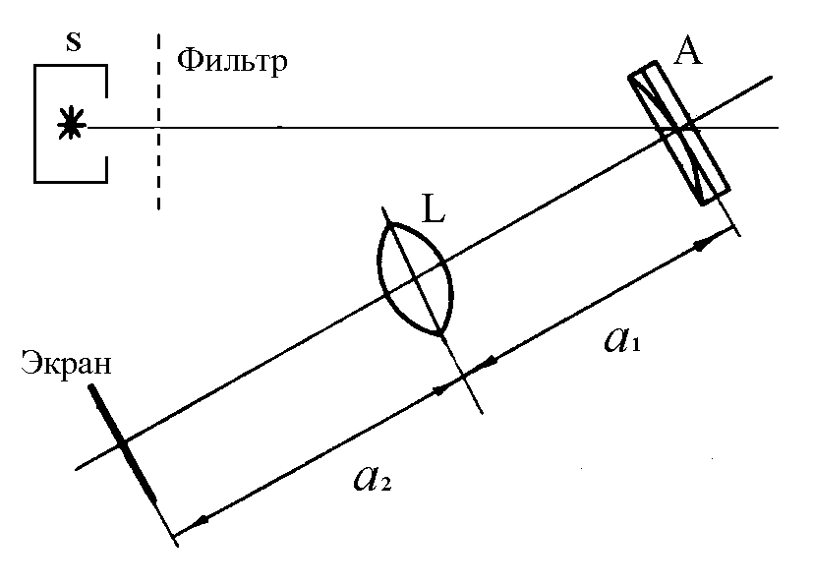

Ход работы.

- Включаю установку для исследования колец Ньютона, вывожу изображение колец на экран.
- Устанавливаю красный светофильтр. Накладываю на экран лист бумаги и зарисовываю на нём изображение колец.
- Устанавливаю зелёный светофильтр. Аналогично зарисовываю изображение колец.
- По полученным рисункам замеряю для красного и для зелёного светофильтров отдельно радиусы трёх тёмных колец.
- Измеряю расстояние от предмета до проектирующей линзы, и от проектирующей линзы до экрана.
- Известна длина волны красного света (λ_{кр}=7⋅10⁻⁷ м). Вычисляю радиус кривизны линзы для трёх пар значений радиусов колец.

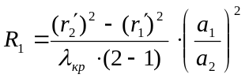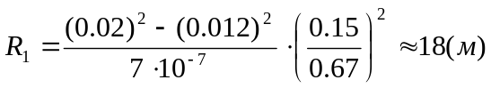

- Вычисляю среднее значение радиуса кривизны линзы <R>

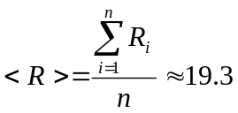(м)

Вычислим величину среднеквадратичной погрешности:

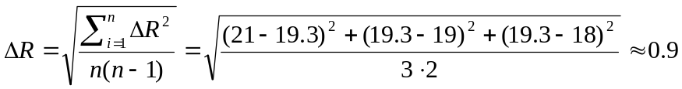 (м)

Величина доверительного интервала при надёжности 0.95 –

ΔR=3.9 (м)

относительной –

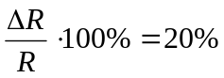

- Вычисляю длину волны зелёного цвета по трём парам значений радиусов по формуле
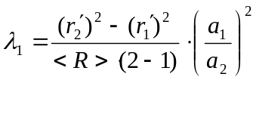 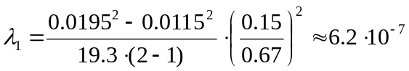 (м)

- Рассчитываю величину доверительного интервала и среднее значение длины волны зелёного света.

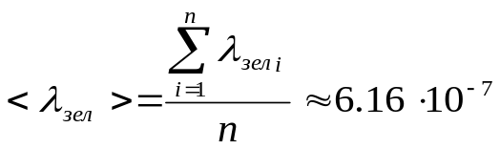(м)

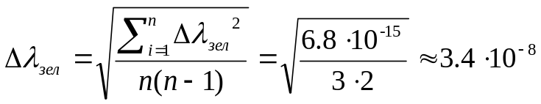(м)

Для надёжности 0.95 – Δλ_{зел}=1.564*10⁻⁷ (м)

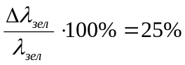

Вывод.

В процессе работы изучил явление интерференции и по зарисовкам полученных колец красного и зелёного цветов, считая известной длину волн красного света, определил радиус кривизны линзы и длину волны красного света:
R=19.3±3.9 (м)
λ_{зел}=(6.16±1.6)*10⁻⁷ (м)

Приложение

Номера  колец | а₁, м | а₂, м | 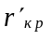, м | 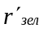, м
1 | 0.15 | 0.67 | 0.012 | 0.0115
2 | 0.15 | 0.67 | 0.02 | 0.0195
3 | 0.15 | 0.67 | 0.27 | 0.025

Номера  колец | R,  м | ΔR,  м | (<R> ± ΔR),  м | λ_{зел},  10⁻⁷м | Δλ_{зел},  10⁻⁷м | (<λ> ± Δλ), 10⁻⁷м
2-1 | 18 | 3.9 | 19.3±3.9 | 6.2 | 1.6 | 6.16±1.6
3-2 | 21 | 3.9 | 19.3±3.9 | 6.1 | 1.6 | 6.16±1.6
3-1 | 19 | 3.9 | 19.3±3.9 | 6.2 | 1.6 | 6.16±1.6

